餐前配置
1.anaconda下载 和镜像源配置（注意 这是windows的）
https://blog.csdn.net/qq_44000789/article/details/142214660?ops_request_misc=elastic_search_misc&request_id=5b571dcee08edb0f7910e5a62c41534a&biz_id=0&utm_medium=distribute.pc_search_result.none-task-blog-2~all~top_positive~default-1-142214660-null-null.142^v102^pc_search_result_base9&utm_term=anaconda%E5%AE%89%E8%A3%85%E6%95%99%E7%A8%8B&spm=1018.2226.3001.4187
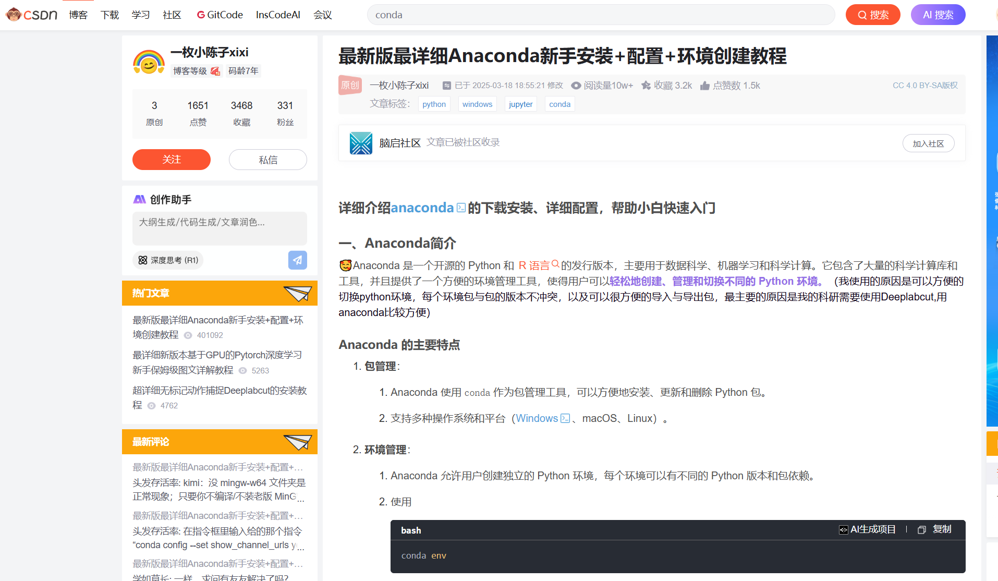

- wsl的下载
https://www.cnblogs.com/yfceshi/p/19013059

如果报错（大概率是打开ubentu出现无法安装的问题），则是参考此篇：
https://blog.csdn.net/qq_54991265/article/details/144823349

为你的linux系统添加可视化功能！
sudo apt update && sudo apt install -y \ libxcb-xinerama0 \ libxcb-render-util0 \ libxcb-image0 \ libxcb-keysyms1 \ libxcb-icccm4 \ libxcb-shm0 \ libxcb-cursor0 \ libxcb-glx0 \ libxcb-xkb1 \ libxkbcommon-x11-0 \ libqt5x11extras5

- 在linux上安装anaconda
https://cloud.tencent.com/developer/article/2063049
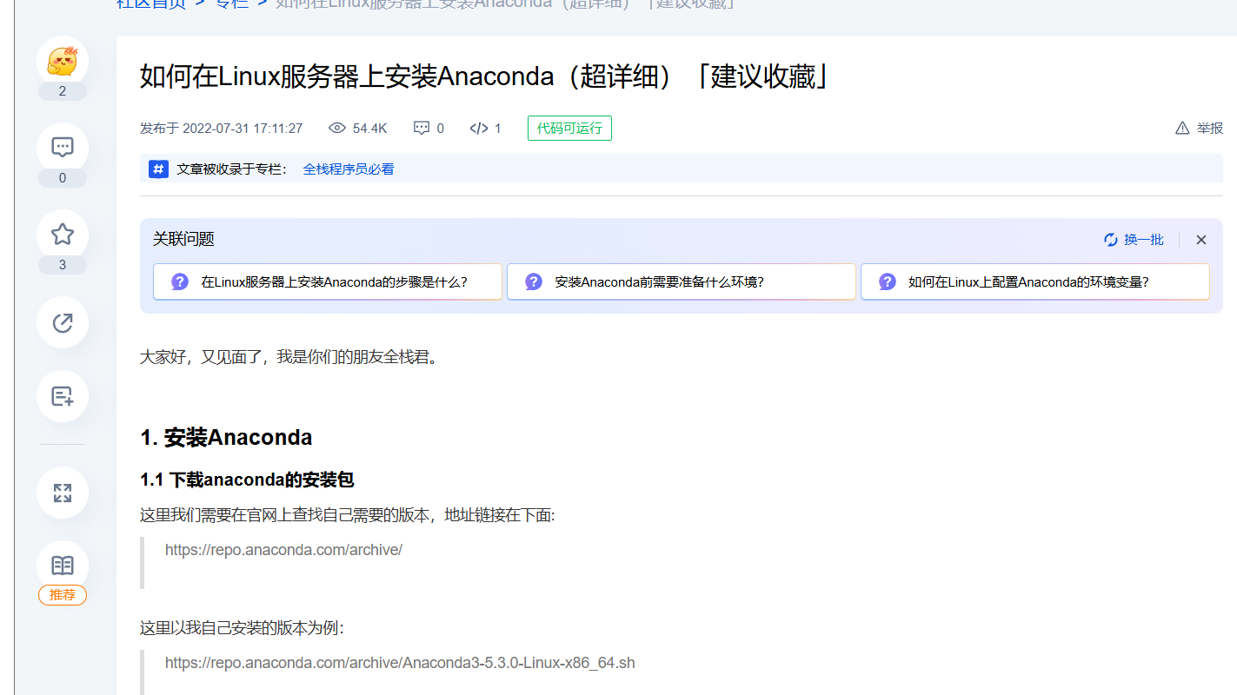
安装完重启 会自动进入base环境

- 安装完整cuda（这是3dgs所必需的）
一般并不需要配置完整的cuda，在你的虚拟环境中安装pytorch即可获得cuda的工具包，但如果涉及编译，则需要完整的cuda配置。
完整的cuda配置：
https://blog.csdn.net/Sihang_Xie/article/details/127347139

注意，因为系统不存在gcc，你需要首先安装gcc
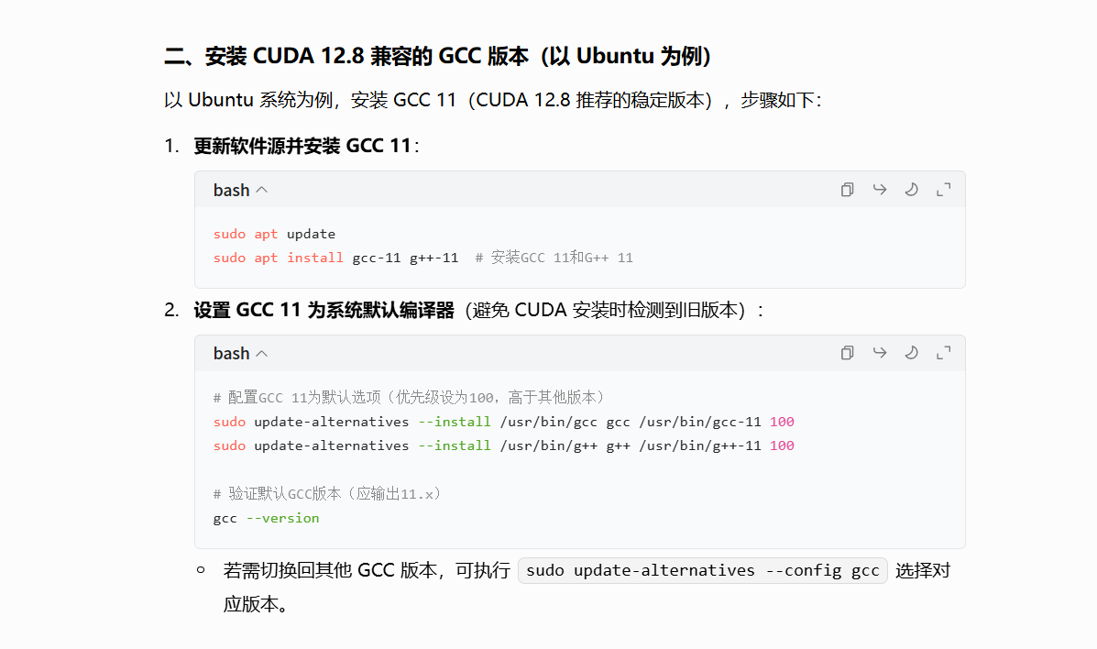
VGGSFM
一．直接按照vggsfm的install.sh来配置即可
但要注意：
- 使用我们之前版本的vggsfm
- 要根据GPU来选择合适的cuda版本，例如50系列需要12.8版本以上的cuda
Sam2
使用官方的操作指南，配置环境后，根据报错安装包即可。
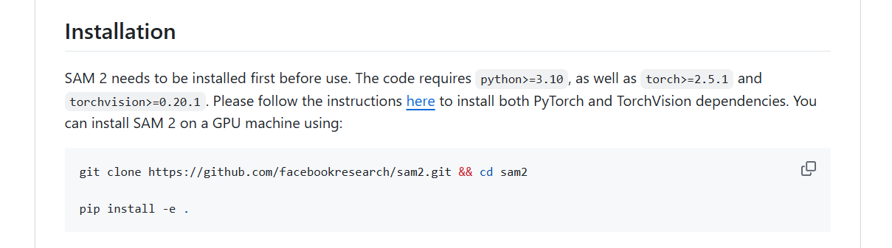
3dgs
不要用官方给的环境文件，显示不适合当前的电脑使用。
配置参考此篇：
https://blog.csdn.net/Sakuya__/article/details/135376331?sharetype=blog&shareId=135376331&sharerefer=APP&sharesource=2302_80368651&sharefrom=qq
创建环境，在pytorch官网下载适合的版本，然后注意：
- 使用git clone https://github.com/graphdeco-inria/gaussian-splatting --recursive 可以获得所有的项目 （我的安装条件并没有翻墙）
- cd 到三个目录里
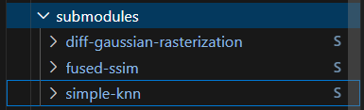
然后使用pip install -e.
3.安装它提示的包即可

